Innemen = opeten, inslikken

Medicijnen = geneesmiddelen

Dragees / capsule = omhulsel met daarin poeder

of vloeistof

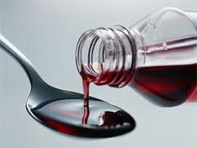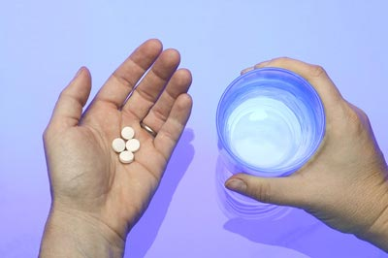

**De capsule(s)**

**De dragee(s)**

**innemen**

**Het drankje**

**innemen**

**De pil(len) innemen**

**Innemen van medicijnen**